WIR.7013.27.2022.VI

OPIS PRZEDMIOTU ZAMÓWIENIA
Rozbudowa i przebudowa ulicy Wielkopolskiej w Kołobrzegu – dokumentacja projektowa

Przedmiotem zamówienia jest wykonanie dokumentacji projektowej rozbudowy i przebudowy
ulicy Wielkopolskiej (działki nr 11/52, obręb 18 m. Kołobrzeg), zgodnie z obowiązującymi przepisami prawa. Działka nr 11/52, obręb 18 objęta jest zapisami miejscowego planu zagospodarowania przestrzennego uchwała Rady Miasta Kołobrzeg NR IV/73/19 z dnia
19 marca 2019r. części obszaru miasta Kołobrzeg "5-Trzebiatowska".
W ramach zamówienia należy wykonać wszystkie niezbędne opracowania projektowe, uzyskać w imieniu i na rzecz Zamawiającego wszelkie warunki techniczne, uzgodnienia, pozwolenia, zezwolenia, decyzje i zgody niezbędne do uzyskania decyzji zezwalającej na realizację inwestycji drogowej (ZRID) zgodnie z wymaganiami Zamawiającego i warunkami umownymi.
- Zakres zamówienia obejmuje prace projektowe, w tym m.in:
  - Wykonanie dokumentacji projektowej rozbudowy i przebudowy ulicy Wielkopolskiej w Kołobrzegu:
- Obsługa geodezyjna
- Pozyskanie mapy sytuacyjno – wysokościowej dla celów projektowych.
- Wykonanie niezbędnych badań geotechnicznych i dokumentacji geotechnicznej.
- Wykonanie dokumentacji projektowej w tym m.in.:
- Wykonanie projektu budowlanego i projektu wykonawczego wszystkich branż:
wraz z uzgodnieniami branżowymi właścicieli sieci znajdujących się w pasie drogowym, w zakresie opracowanego projektu.
Zamawiający dopuszcza możliwość rezygnacji z wykonania projektu wykonawczego w przypadku gdy projekt techniczny będzie zawierał rozwiązania, które powinien zawierać również projekt wykonawczy.
- Wykonanie projektu zabezpieczenia lub przebudowy istniejących sieci infrastruktury technicznej (w przypadku kolizji).
- Wykonanie podziałów działek przeznaczonych pod poszerzenie pasa drogowego uzgodnionych z Zamawiającym.
- Na podstawie projektowanych granic zajęcia terenu – wykonanie terenowego wstępnego wyznaczenie projektowanych granic nowego pasa drogowego, poprzez zamarkowanie projektowanych punktów granicznych oraz ich oględziny z udziałem przedstawiciela Zamawiającego.
- Wyznaczenie projektu podziału, trwała stabilizacja nowych punktów granicznych znakami granicznymi oraz protokolarne okazanie granic z udziałem właścicieli
i przedstawiciela Zamawiającego.
- Sporządzenie dokumentacji do ujawnienia podziałów w księdze wieczystej.
- Wykonanie kompletnej dokumentacji geodezyjno-technicznej z czynnościami wymienionymi w ppkt 1.4.5 i 1.4.6 do powiatowego zasobu geodezyjnego
i kartograficznego.
- Wykonanie informacji dotyczącej bezpieczeństwa i ochrony zdrowia (dotyczy wszystkich branż).
- Wykonanie projektu stałej organizacji ruchu uzgodnionej z Zamawiającym.
- Wykonanie szczegółowej specyfikacji technicznych wykonania i odbioru robót budowlanych (dotyczy wszystkich branż).
- Wykonanie przedmiaru robót i kosztorysu inwestorskiego (dotyczy wszystkich branż) wraz z ZZK.
- Wykonawca zobowiązany jest do opracowania wszelkich ekspertyz, opinii, uzgodnień niezbędnych do otrzymania ostatecznej decyzji Zezwalającej na Realizację Inwestycji Drogowej (ZRID).
- Wykonawca, w imieniu Prezydenta Miasta Kołobrzeg, wystąpi do właściwego organu administracji budowlanej z wnioskiem o wydanie decyzji Zezwalającej na Realizację Inwestycji Drogowej (ZRID).
- Dokumentacja powinna być uzgodniona ze wszystkimi instytucjami branżowymi, których urządzeń dotyczą prace projektowe.
- Protokolarne przekazanie Zamawiającemu opracowanej dokumentacji, o której mowa w ust. 1 (4 egz. + wersja elektroniczna edytowalna + pdf). Wersja elektroniczna dokumentacji projektowej winna stanowić skan jej ostatecznej wersji papierowej (wraz z podpisami, uzgodnieniami itd.). Pliki należy posegregować wg branż z podziałem na wersję edytowalną i pdf i czytelnie opisać (nazwa pliku winna odpowiadać nazwie opracowania).
- Sprawowanie nadzoru autorskiego nad realizacją robót budowlanych prowadzonych
w oparciu o dokumentację stanowiącą przedmiot niniejszego zamówienia
w zakresie:
- potwierdzanie pobytów na budowie odpowiednim wpisem w dzienniku budowy,
- czuwania w toku realizacji robót budowlanych nad zgodnością rozwiązań technicznych, materiałowych i użytkowych z dokumentacją projektową i obowiązującymi przepisami, w szczególności techniczno-budowlanymi oraz normami,
- uzupełniania szczegółów projektowych oraz wyjaśniania wykonawcy robót budowlanych wątpliwości powstałych w toku realizacji robót budowlanych,
- bieżącego sporządzania rysunków oraz opisów dotyczących zmian stanowiących nieistotne odstępstwo od zatwierdzonego projektu budowlanego lub rozwiązujących problemy wynikające z dokumentacji,
- uzgadniania i oceniania zasadności wprowadzania zamiennych rozwiązań projektowych, materiałów lub urządzeń w stosunku do przewidzianych
w projekcie, a zgłaszanych przez Zamawiającego lub wykonawcę robót
w toku prowadzonych prac,
- na każde żądanie Zamawiającego udziału w komisjach i naradach technicznych, uczestnictwo w odbiorze i czynnościach mających na celu doprowadzenie do osiągnięcia zdolności użytkowych obiektu,
- wizyt na terenie budowy na każde uzasadnione żądanie Zamawiającego,
- udziału, po pisemnym zawiadomieniu przez Zamawiającego, w przekazaniu wykonawcy placu budowy oraz czynnościach odbiorów częściowych i odbiorze końcowym robót budowlanych,
- uzgodnienia z Zamawiającym wszelkich zmian wpływających na wartość i zakres nadzorowanych robót,
- informowania Zamawiającego o konieczności wykonania zamówień dodatkowych lub robót zamiennych nieprzewidzianych umową zawartą przez Zamawiającego z wykonawcą robót budowlanych,
Nadzór autorski będzie przedmiotem odrębnej umowy, którą Wykonawca zobowiązuje się zawrzeć za wynagrodzeniem podanym w ofercie.
- Zakres, warunki techniczne i wytyczne
2.1. Zakres
W ramach rozbudowy i przebudowy należy zaprojektować nową drogę wraz z terenem zabezpieczającym przez zalaniem nieruchomości bezpośrednio sąsiadujących z drogą, zjazdy, zagospodarowanie terenów zielonych w pasie drogowym, kanalizację deszczową, oświetlenie, kanał technologiczny.

Droga gminna ul Wielkopolska odcinek o długości ok. 180 m,
działka nr 11/52, obręb 18, Gmina Miasto Kołobrzeg
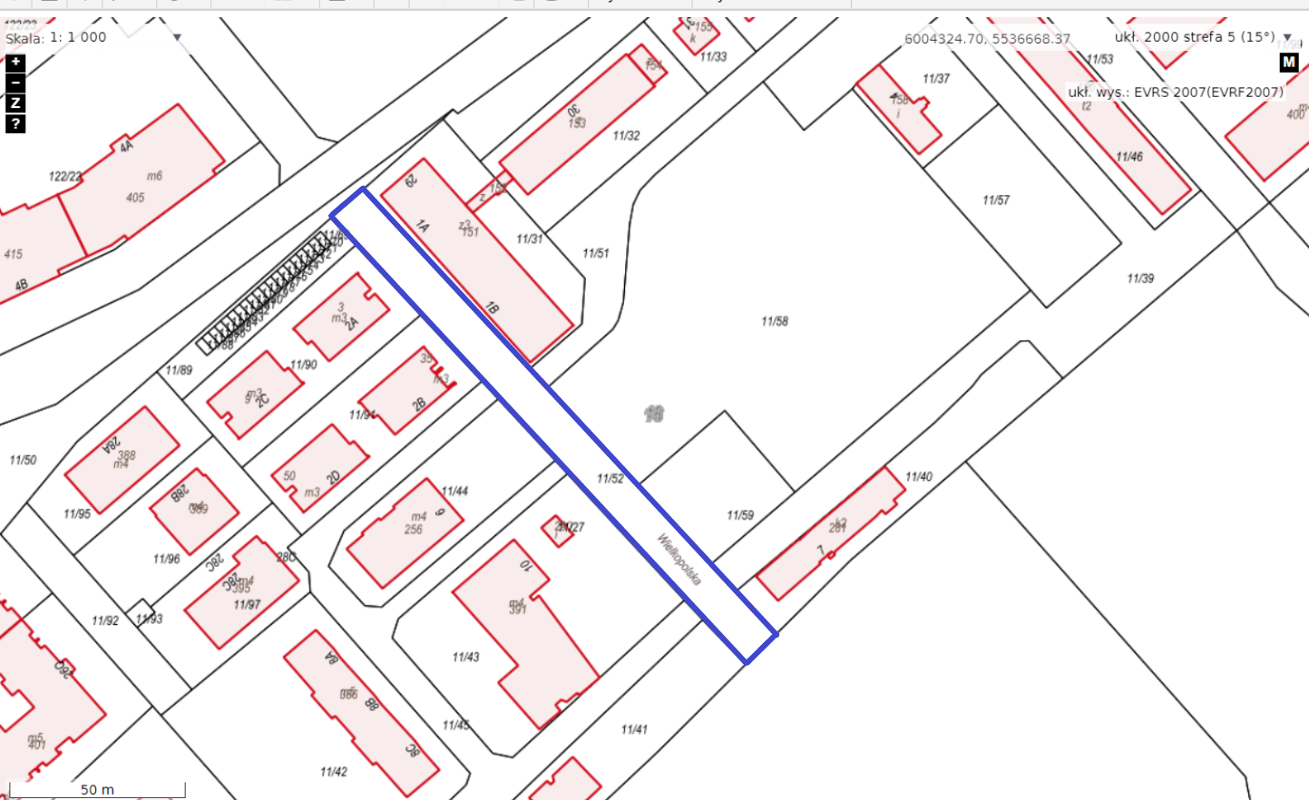

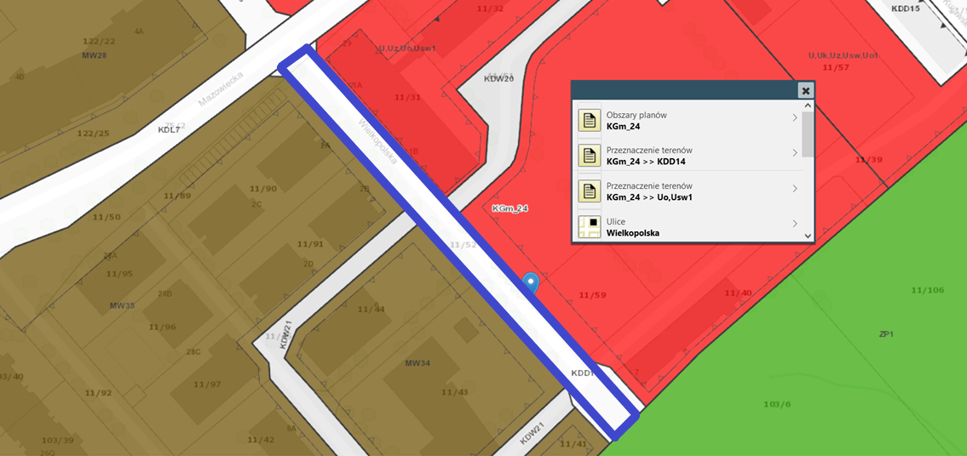

2.2. Warunki techniczne – wytyczne dla projektanta
(załączniki do opisu)

- Uwagi zalecenia
- Zaleca się, aby Wykonawca dokonał wizji lokalnej, a także zdobył na swoją odpowiedzialność i ryzyko wszelkie dodatkowe informacje, które mogą być konieczne do przygotowania oferty oraz zawarcia umowy i wykonania zamówienia. Koszty dokonania wizji lokalnej poniesie Wykonawca.
- Wykonawca w cenie oferty musi uwzględnić wszelkie koszty opracowań projektowych wynikających z wydanych decyzji i uzgodnień poszczególnych instytucji i właścicieli infrastruktury oraz zarządców dróg, jeśli są one niezbędne do uzyskania wszelkich pozwoleń w tym decyzji pozwolenia na budowę lub zgłoszenia robót.

Załączniki
- Warunki dot. odwodnienia drogi
- Warunki dot. oświetlenia drogi

